Fișă de evaluare-UNIT 2

1.

Am realizat 3 fișiere diferite pentru implementarea codului și am făcut legătura între ele prin utilizarea tag-urilor adecvate fiecărui tip. Astfel acestea sunt codurile:

Cod HTML:

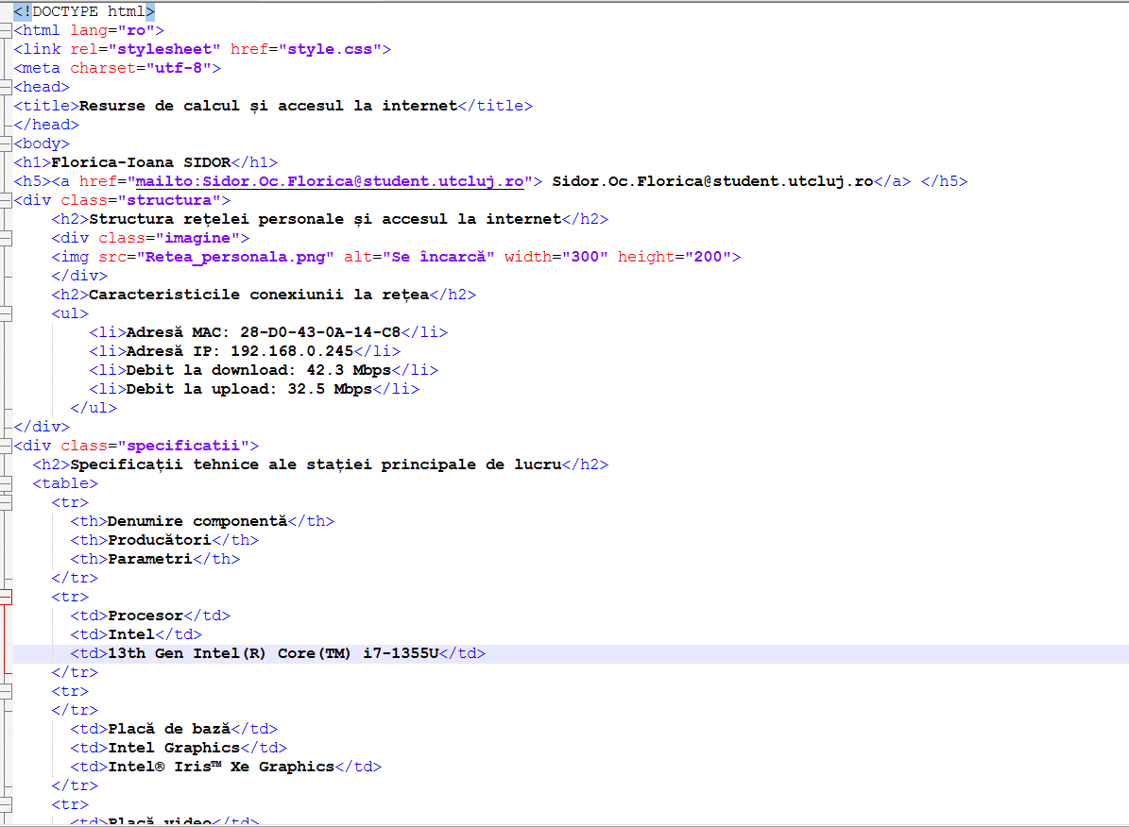

Cod CSS:

Cod JavaScript:

2.

Codul contine mai secționat în mai multe sețiuni prin intermediul tag-ului “<div>” si a claselor “class”.

3.

Am monitorizat resursele și am obținut următoarele rezultate:

4. Am definit stilul paginii prin intermediul fisierului css.

5. Afișarea slide-show-ului care rulează imaginile cu monitorizarea resurselor cu o tranziție de 3 secunde între ele, am realizat-o prin intermediul fisierului javascript.

6.Am publicat proiectul la nivelul unui serviciu de tip Azure MS Storage Account. Acesta este link-ul către proiect:

<https://evaluareunit2sflorica.z6.web.core.windows.net/>